Guía3. Informe final Proyecto APT
Asignatura Capstone

1. Informe final Proyecto APT
El objetivo de este informe es que describas los aspectos más relevantes de tu Proyecto APT. Es importante que fundamenten las decisiones que tuviste que tomar a lo largo del proceso.

A continuación, encontrarás distintos campos que deberás completar con la información solicitada, los que dan cuenta del resumen de tu proyecto APT y sus principales resultados.

Nombre del proyecto | Data School
Área (s) de desempeño(s) | - Inteligencia de negocios  - Desarrollo de Software  - Arquitectura de Software  - Gestión de proyectos informáticos  - Análisis de datos
Competencias | - Gestionar proyectos informáticos, ofreciendo alternativas para la toma de decisiones de acuerdo a los requerimientos de la organización.  - Realizar pruebas de certificación tanto de los productos como de los procesos utilizando buenas prácticas definidas por la industria.  - Construcción de modelos de datos para soportar los requerimientos de la organización de acuerdo a un diseño definido y escalable en el tiempo.  - Desarrollar una solución de software utilizando técnicas que permitan sistematizar el proceso de desarrollo y mantenimiento, asegurando el logro de los objetivos.

Contenidos del informe final
1. Relevancia del proyecto APT | - Mayormente los software de gestión de información académica en colegios, solo dan solución al almacenamiento de datos. El proyecto Data School, además, busca mejorar el rendimiento académico al proporcionar datos accionables para la toma de decisiones en el establecimiento, basados en la data obtenida, permitiendo identificar patrones y áreas de intervención temprana. Esta situación es relevante para el campo laboral de la Ingeniería en Informática, ya que el sector educativo representa un mercado creciente para soluciones tecnológicas de inteligencia de negocios, con un aumento en la demanda significativo en el área de la educación, enfocándonos sobre todo en el contexto regional. Esto Impacta a docentes, directivos, estudiantes (Nivel Básico y Medio) y apoderados en instituciones públicas y privadas. El aporte de valor sería ayudar a la toma de decisiones del negocio, mediante la entrega de información de valor
2. Objetivos | Objetivo General:  Desarrollar e implementar una plataforma web que permita digitalizar la gestión académica y administrativa en establecimientos de enseñanza básica y media, optimizando la toma de decisiones del negocio respaldada por la información.  Objetivos Específicos:  Lograr que los usuarios (profesores, estudiantes y apoderados) tengan acceso al sistema con autenticación y roles diferenciados.  Implementar el módulo de gestión académica que permita registrar cursos, asignaturas, evaluaciones, notas y observaciones cualitativas.  Optimizar la gestión de asistencia escolar, integrando alertas automáticas a los apoderados para mejorar la comunicación y seguimiento.  Recolectar y centralizar información sociofamiliar de los estudiantes, con el fin de apoyar la toma de decisiones pedagógicas y de gestión.  Automatizar la comunicación de evaluaciones y calificaciones, fortaleciendo la transparencia y el vínculo entre la comunidad educativa.  Consolidar información en un módulo de Business Intelligence (BI) que permita generar dashboards interactivos para la gestión directiva y educacional.  Facilitar la generación de reportes analíticos en distintos formatos (PDF y Excel) para apoyar la labor administrativa y académica.  Implementar un sistema de monitoreo de estudiantes en riesgo académico o de asistencia, que permita detección temprana para la toma de acciones preventivas.  Mejorar la experiencia de uso del sistema, asegurando que la interfaz sea intuitiva, accesible y bien valorada por los usuarios.  Asegurar la disponibilidad y confiabilidad de la plataforma, manteniendo altos niveles de continuidad operativa.  Diseñar una arquitectura escalable y robusta, capaz de soportar el crecimiento en la cantidad de usuarios en el mediano plazo.
3. Metodología | Metodología Utilizada: Kanban  Para el desarrollo del Proyecto APT "Data School" se implementó la metodología Kanban, un enfoque ágil basado en flujo continuo de trabajo que resultó altamente pertinente para las características específicas de este proyecto.  Fase de Planificación Inicial  Procedimientos realizados:  - Definición del Product Backlog con historias de usuario priorizadas  - Creación del tablero Kanban en Jira con columnas: Backlog → To Do → In Progress → Review → Done  - Establecimiento de límites WIP (Work In Progress): máximo 3 tareas simultáneas por desarrollador  - Mapeo de dependencias entre módulos (frontend-backend)  Entregables:  - Backlog priorizado con historias de usuario  - Tablero Kanban configurado  - Arquitectura del sistema definida  Fase de Diseño Arquitectónico  Procedimientos realizados:  - Modelado de base de datos  - Diseño de arquitectura modular en capas  - Diseño de interfaces en Figma con sistema de diseño consistente  Entregables:  - Diagrama Entidad-Relación completo  - Esquema de base de datos implementado en Supabase  - Mockups de interfaces por rol de usuario  Fase de Desarrollo Continuo  Procedimientos realizados:  Flujo de trabajo Kanban:  - Pull de tareas: Cada desarrollador toma tareas del "To Do" según prioridad y capacidad  - Desarrollo paralelo: Frontend y Backend (Manuel, Jorge,Kevin) trabajando simultáneamente  - Integración continua: Merge a rama Development al completar features  - Reuniones de sincronización: sesiones semanales de 30 min  Prácticas implementadas:  - Git Flow con ramas  - Commits atómicos y descriptivos  - Testing unitario con Jest para funciones críticas  - Documentación inline en código  Entregables:  - endpoints API REST funcionales  - Sistema de autenticación robusto  - Base de datos operativa con datos de prueba  Fase de Testing y Validación  Procedimientos realizados:  - Pruebas funcionales de módulos críticos  - Pruebas de carga con JMeter (500 usuarios concurrentes)  - Pruebas de seguridad  - Pruebas de usabilidad con usuarios finales simulados  Entregables:  - Reporte de testing con casos de prueba ejecutados  - Corrección de bugs críticos y mejoras de rendimiento  Fase de Despliegue y Documentación  Procedimientos realizados:  - Despliegue de frontend en Vercel  - Despliegue de backend en Railway/Vercel  - Configuración de base de datos en Supabase (producción)  - Elaboración de manuales de usuario por rol  - Documentación técnica (API, arquitectura, modelo de datos)  Entregables:  - Sistema desplegado en producción  - Manuales de usuario (5 roles)  - Documentación técnica completa  - Presentación final del proyecto  ¿Por qué Kanban era pertinente para cumplir los objetivos?  El proyecto requería desarrollo simultáneo de frontend y backend con múltiples módulos interdependientes. Kanban permitió:  - Desarrollo sin interrupciones: No hay sprints fijos, el trabajo fluye continuamente  - Integración temprana: Al no esperar al final de un sprint, los módulos se integran apenas estaban listos  - Adaptación a ritmos diferentes: Frontend y backend avanzaban a su propio ritmo sin estar sincronizados a sprints
4. Desarrollo | Fase de Planificación Inicial  Procedimientos realizados:  - Definición del Product Backlog con historias de usuario priorizadas  - Creación del tablero Kanban en Jira con columnas: Backlog → To Do → In Progress → Review → Done  - Establecimiento de límites WIP (Work In Progress): máximo 3 tareas simultáneas por desarrollador  - Mapeo de dependencias entre módulos (frontend-backend)  Entregables:  - Backlog priorizado con historias de usuario  - Tablero Kanban configurado  - Arquitectura del sistema definida  Fase de Diseño Arquitectónico  Procedimientos realizados:  - Modelado de base de datos  - Diseño de arquitectura modular en capas  - Diseño de interfaces en Figma con sistema de diseño consistente  Entregables:  - Diagrama Entidad-Relación completo  - Esquema de base de datos implementado en Supabase  - Mockups de interfaces por rol de usuario  Fase de Desarrollo Continuo  Procedimientos realizados:  Flujo de trabajo Kanban:  - Pull de tareas: Cada desarrollador toma tareas del "To Do" según prioridad y capacidad  - Desarrollo paralelo: Frontend y Backend (Manuel, Jorge,Kevin) trabajando simultáneamente  - Integración continua: Merge a rama Development al completar features  - Reuniones de sincronización: sesiones semanales de 30 min  Prácticas implementadas:  - Git Flow con ramas  - Commits atómicos y descriptivos  - Testing unitario con Jest para funciones críticas  - Documentación inline en código  Entregables:  - endpoints API REST funcionales  - Sistema de autenticación robusto  - Base de datos operativa con datos de prueba  Fase de Testing y Validación  Procedimientos realizados:  - Pruebas funcionales de módulos críticos  - Pruebas de carga con JMeter (500 usuarios concurrentes)  - Pruebas de seguridad  - Pruebas de usabilidad con usuarios finales simulados  Entregables:  - Reporte de testing con casos de prueba ejecutados  - Corrección de bugs críticos y mejoras de rendimiento  Fase de Despliegue y Documentación  Procedimientos realizados:  - Despliegue de frontend en Vercel  - Despliegue de backend en Railway/Vercel  - Configuración de base de datos en Supabase (producción)  - Elaboración de manuales de usuario por rol  - Documentación técnica (API, arquitectura, modelo de datos)  Entregables:  - Sistema desplegado en producción  - Manuales de usuario (5 roles)  - Documentación técnica completa  Presentación final del proyecto  Facilitadores:  Tecnologías Modernas y Bien Documentadas  ¿Qué facilitó?  - Vue 3 + TypeScript: Composition API simplificó la lógica de componentes, TypeScript redujo bugs por tipado  - Supa Base: Backend-as-a-Service eliminó necesidad de configurar servidor de BD propio, autenticación incluida  - Tailwind CSS: Desarrollo rápido de interfaces sin escribir CSS custom  - Vite: Build ultra-rápido (HMR en <100ms), mejorando productividad  Dificultades:  Complejidad del Modelo de Datos (25 tablas)  ¿Qué dificultó?  - Múltiples relaciones entre entidades  - Necesidad de mantener integridad referencial en todas las operaciones  Tiempo Limitado (10 semanas)  ¿Qué dificultó?  - Alcance ambicioso (29 requerimientos funcionales) vs. tiempo real  - Necesidad de priorizar features críticos  - Presión por entregar MVP funcional para presentación final
5. Evidencias | Tablero Trello  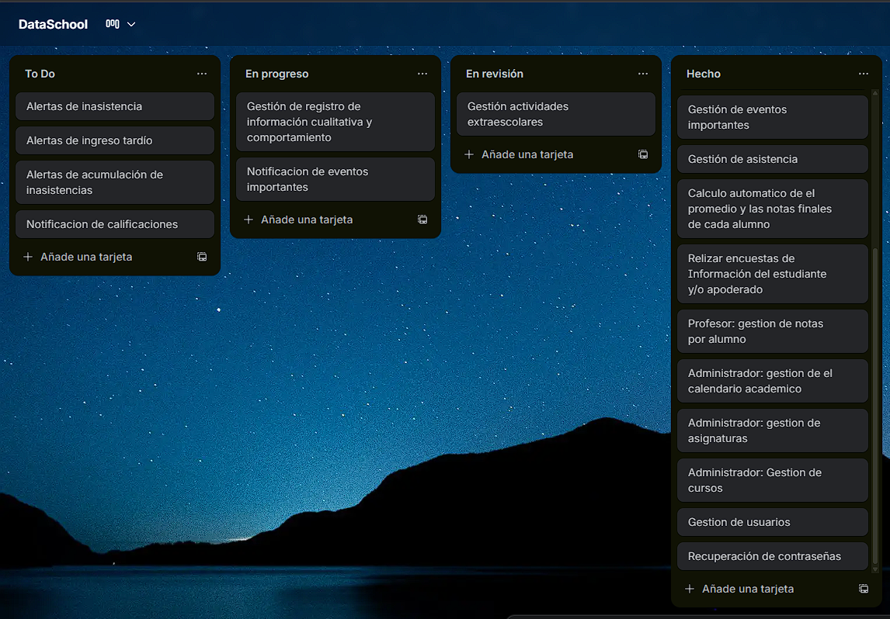  Cronograma  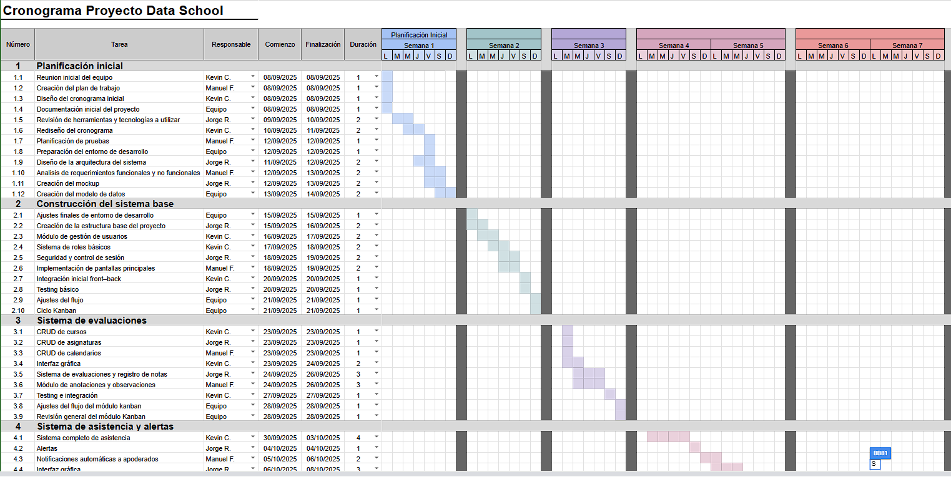  GitHub  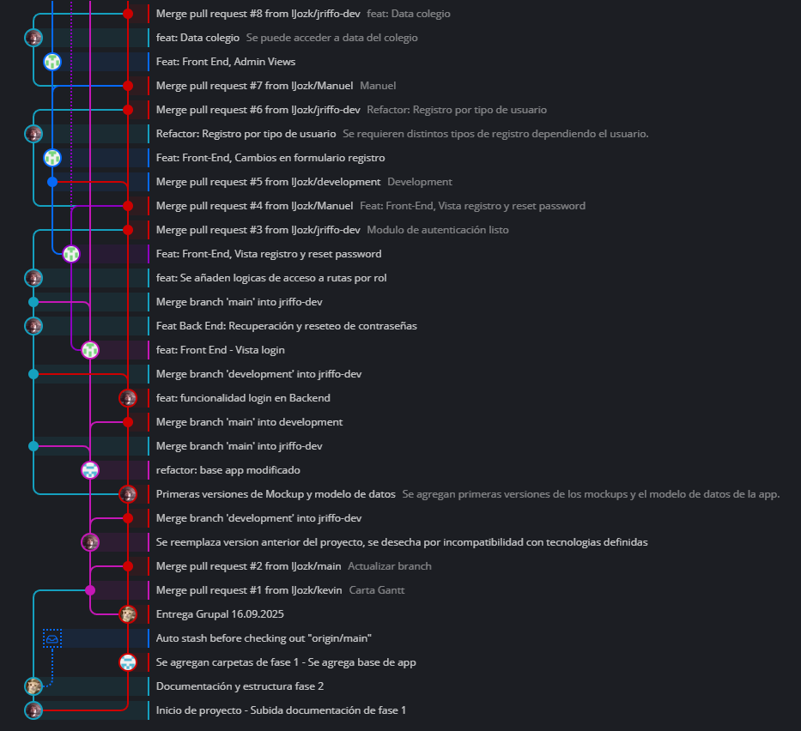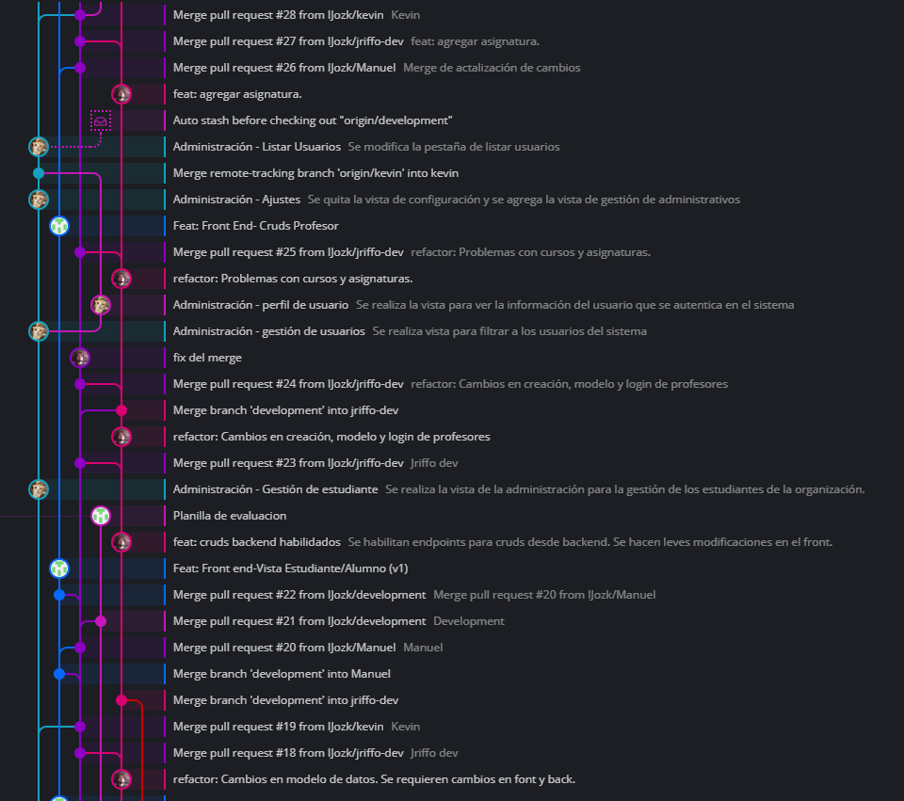  Visual Studio  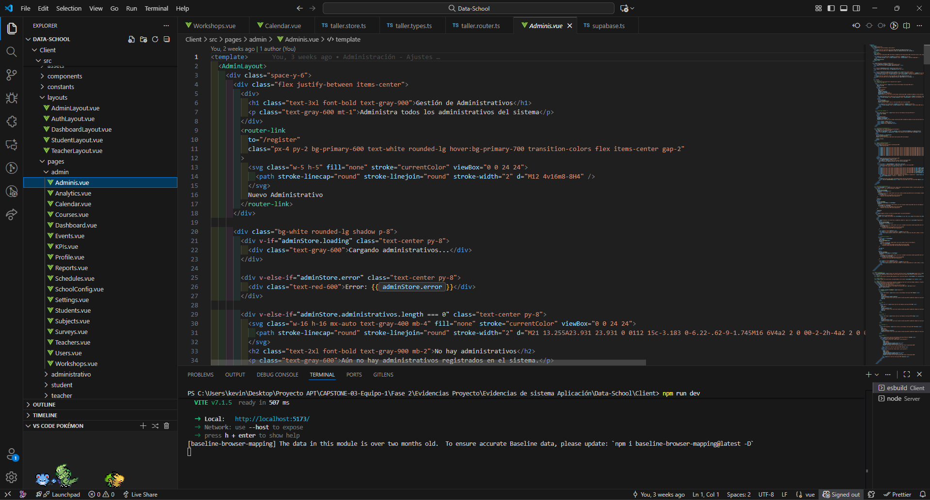  Sistema Web 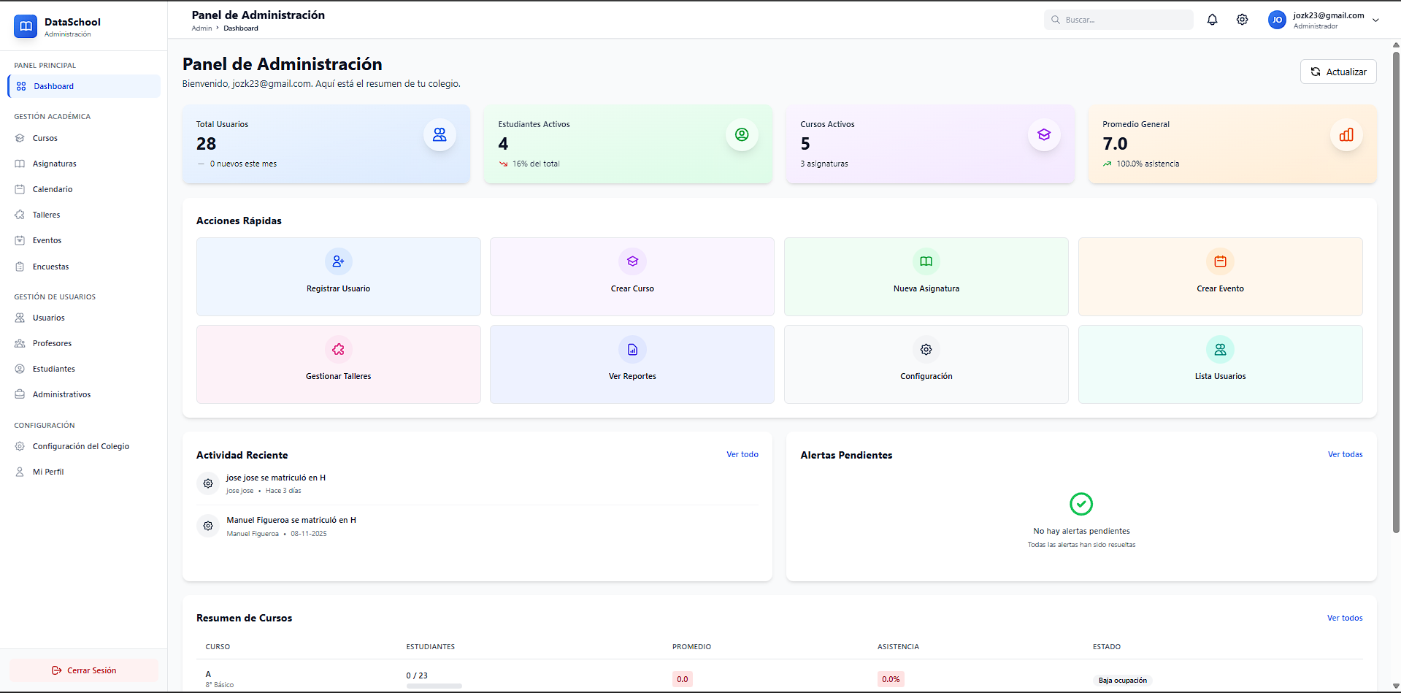  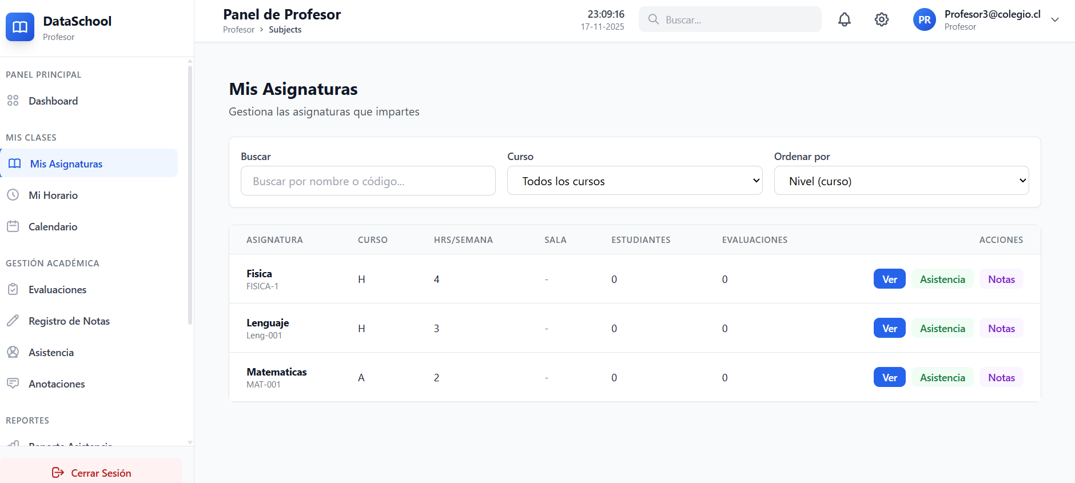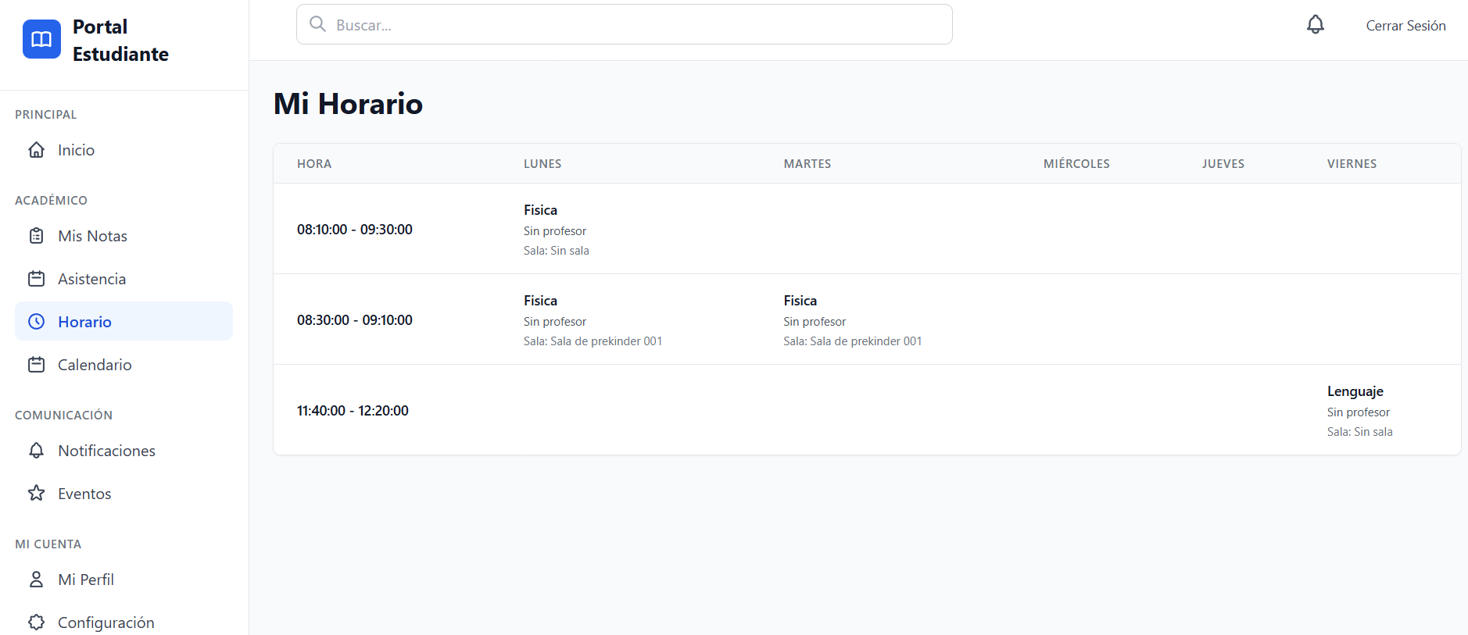
6. Intereses y proyecciones profesionales | Los integrantes del equipo tienen interés en áreas como inteligencia de negocios, desarrollo de software y ciencia de datos. Este proyecto se alinea con algunos de dichos intereses al requerir tanto la construcción de un sistema robusto como el diseño de dashboards que aporten valor al usuario final.  La realización de Data School contribuirá al desarrollo profesional al proporcionar experiencia práctica en proyectos en contexto simulado, aplicando herramientas y metodologías que son altamente demandadas en el campo laboral actual.

